# gui应用程序项目需求文档（基于人工智能）

1. **前言-------------------------------------------------------------------------2**
   1. 引言**------------------------------------------------------------------------2**
   2. 编写目的**--------------------------------------------------------------------2**
2. **项目阐述---------------------------------------------------------------------2**
   1. 产品功能**--------------------------------------------------------------------2**
   2. 预期用户量**------------------------------------------------------------------2**
   3. 实用性**----------------------------------------------------------------------2**
   4. 产品价值**--------------------------------------------------------------------2**
3. **面向用户分析-----------------------------------------------------------------2**
   1. 年龄段**----------------------------------------------------------------------2**
   2. 群体**------------------------------------------------------------------------3**
4. **功能需求分析-----------------------------------------------------------------3**
   1. 功能结构图**------------------------------------------------------------------4**
   2. 具体功能列表**----------------------------------------------------------------4**
5. **技术需求分析-----------------------------------------------------------------4**
   1. 程序开发技术**----------------------------------------------------------------5**
   2. API接口技术**----------------------------------------------------------------5**
6. **团队计划和分工---------------------------------------------------------------6**
7. **团队GitHub仓库--------------------------------------------------------------6**
8. **总结和感想-------------------------------------------------------------------6**
9. **前言**
   1. 引言

**GUI应用程序**，也称图形界面开发，或“上位机“，是采用图形方式显示的计算机操作用户界面。图形用户界面是一种人与计算机通信的界面显示格式，允许用户使用鼠标等输入设备操纵屏幕上的图标或菜单选项，以选择命令、调用文件、启动程序或执行其它一些日常任务。用户只要打开程序，程序的界面会让用户在最短的时间内找到他们需要的功能，同时主动带领用户完成他们的工作并得到最好的体验。

* 1. 编写目的

本项目结合人工智能和GUI图形界面开发，满足用户对图像识别方面的需求。

1. **项目阐述**
   1. 产品功能

调用电脑摄像头实现拍照，并使用百度API接口实现图像识别

* 1. 预期用户量

由于宣传力度有限，暂定100

* 1. 实用性

本项目围绕图像识别，通过调用百度API接口，可以实现很多人性化的功能，比如识别图像信息、比对图像差异以及颜值打分等功能

* 1. 产品价值

每个人都会对新兴事物抱有强烈的好奇心，人工智能亦是如此，本项目通过应用摄像头进行拍照识别的交互方式，给予用户足够的新鲜感，同时其功能也具有一定的实用性。

1. **面向用户分析**
   1. 年龄段

本产品不局限于使用的年龄段，任何人都能够在短时间内，根据软件的指引进行操作，并且很快就能够上手。

* 1. 群体

本产品不局限于使用的群体，不管是对于学生老师还是职场人士，本产品都会受到青睐。

1. **功能需求分析**
   1. 功能结构图

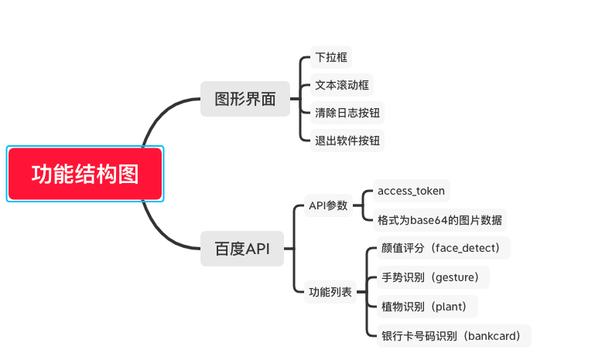

* 1. 具体功能列表

|  |  |  |
| --- | --- | --- |
| **名称（函数名称）** | **功能简介** | **API** |
| 颜值评分（face_detect） | 调用摄像头进行拍照识别，识别结果包括「年龄」「性别」「人种」「颜值评分」 | <https://aip.baidubce.com/rest/2.0/face/v3/detect> |
| 手势识别（gesture） | 调用摄像头进行拍照识别，识别结果为手势的「中文大意」和「英文大意」 | <https://aip.baidubce.com/rest/2.0/image-classify/v1/gesture> |
| 银行卡识别（bankcard） | 调用摄像头进行拍照识别，识别结果为「银行卡号码」和「银行名称」 | <https://aip.baidubce.com/rest/2.0/ocr/v1/bankcard> |
| 植物识别（plant） | 调用摄像头进行拍照识别，识别结果为「植物名称」和「其他可能的结果」 | <https://aip.baidubce.com/rest/2.0/image-classify/v1/plant> |

1. **技术需求分析**
   1. 程序开发技术
   2. API接口技术
   3. 性能需求

暂无测试

1. **团队计划和分工**
   1. 项目名称：**客官，来点啥？**
   2. 组员：**陈学帆、周深**
   3. 团队分工：

|  |  |
| --- | --- |
| 陈学帆 | 百度API接口的使用、拍照功能 |
| 周深 | 图形界面的开发 |

* 1. Issue截图

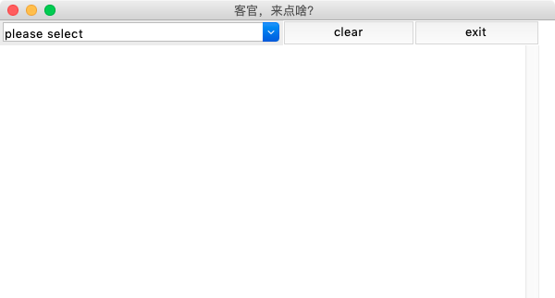

1. **团队GitHub仓库**

仓库地址：<https://github.com/chenxuefan/Baidu_API-tkinter>

1. **总结和感想**

这次项目的开发，学到了很多关于人工智能方面的有趣的知识，也是一次很成功的尝试，期待以后能够多多在这方面实践一下。